Федеральное агентство связи
Федеральное государственное образовательное учреждение высшего профессионального образования «Санкт–Петербургский государственный университет телекоммуникаций им. профессора М. А. Бонч–Бруевича»
Кафедра безопасности информационных систем

Отчёт по лабораторной работе №6
«Создание защищенных учетных записей и защита электронных документов»
Выполнил: студент группы ИСТ–833
Пономарев Е.И
Принял: Буйневич М.В.

Санкт–Петербург
2020
Цель работы: создание учетных записей пользователей, шифрование и управление доступом к файлам и папкам на локальном компьютере
Задание: Создать двух локальных пользователей ОС Windows. Для созданных пользователей и пользователя-администратора настроить ограничения на просмотр локальных файлов и папок (средствами шифрования), разграничить доступ (задать различные уровни доступа) к локальным и сетевым папкам в рамках рабочей группы Windows.

Начинаем выполнять лабораторную работу в соответствием с пунктами задания.
Ниже приведены скриншоты некоторых этапов.

Пример созданных учетных записей показан на рисунке 1
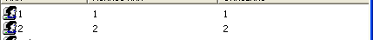
рис.1

Пример заполненных данных показан на рисунке 2
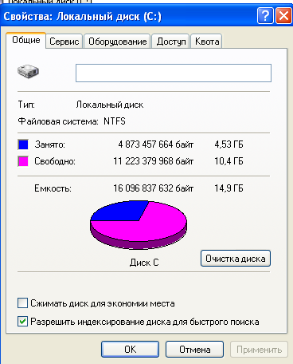
рис.2
Пример созданных папок показан на рисунке 3
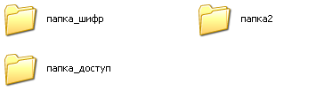
рис.3
Пример зашифрованной папки(папка_шифр) показан на рисунке 4
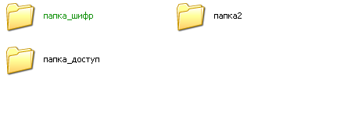
рис.4
Пример отказа доступа другому пользователю показан на рисунке 5
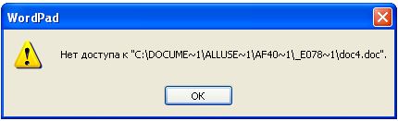
рис.5
Пример запрета на редактирования зашифрованного файла показан на рисунке 6
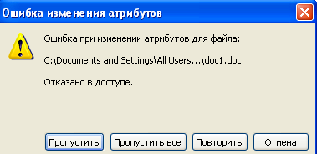
рис.6
Пример папки ,выложенной для общего доступа, показан на рисунке 7
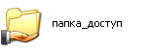
рис.7
Пример папки , выложенной для общего доступа , в сетевом окружении показан на рисунке 8
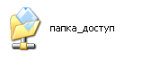
рис.8

Вывод: в течении данной лабораторной работы мы создавать учетные записи пользователей , а также разрешать или запрещать им доступ к определенным информационным ресурсам

